**CosechadoraAgro**

**Introducción teorica**

Estado:  
Los estados son las diferentes instancias por las que tiene que pasar un sistema para completar un proceso. Para avanzar de un estado a otro se hace a través de las transiciones. En los diagramas son representados por recuadros o globos Por ejemplo, estado "Esperando_Configuracion", "Encendido, "Apagado".

Transición:  
Es el paso entre un estado y otro. Estas se ejecutan si se cumplen ciertas condiciones de entrada. Se dice que una transición se dispara frente a un evento determinado. En estas transiciones se accionan las salidas o alguna variable intermedia en caso de ser necesario. Son representadas por las flechas donde se indican "eventos/ acciones". Por ejemplo, apagar luces cuando se presiona el pulsador de parada.

Eventos: Un evento es un estímulo o suceso que ocurre en un sistema y que puede desencadenar una transición de un estado a otro. Puede ser cualquier cosa, desde una entrada del usuario, como la finalización de una temporización, hasta una señal enviada por otro componente del sistema. Los eventos son los 'disparadores'.

Acciones: Una acción es una operación o conjunto de instrucciones que se ejecutan en respuesta a un evento dentro de una máquina de estados. Representa una tarea o comportamiento específico que debe llevarse a cabo cuando se alcanza un determinado estado o cuando ocurre un evento específico. Las acciones pueden incluir desde tareas simples, como encender un led, hasta operaciones más complejas, como ejecutar la rutina de lectura de una memoria.

Estado de reset:  
Se le llama estado de reset al estado en el que se inicia la máquina de estados. En el diagrama se puede identificar como una transición que no parte propiamente de ningín estado de la máquina y conduce al estado inicial. En esta se indican las condiciones iniciales de la máquina. Por ejemplo, los motores y la luz roja comienzan apagados, la luz verde comienza encendida.

**Descripción del proyecto**

En este proyecto se describe el funconamiento de una maquina agro-industrial para la cosecha y plantación de plantas en un campo. Consta de tres máquinas de estados:

- Máquina A: Máquina general

- Máquina B: Movimientos plantación

- Máquina C: Máquina Luces

Se va a usar en X tipo de campo. Versión 5.1.1

etc etc etc

**Eventos, Acciones y Variables**

***Eventos:***

* s_configCosecha
* s_configPlantar
* s_finCosecha
* s_finPlantar
* e_tiempoOn
* s_sinSemillas
* s_agujereado
* s_semillaTirada
* s_agujeroTapado
* s_enPosicion

***Acciones:***

* t_tiempoOn_001_S()
* t_tiempoOn_001_stop()
* m_apagarLed()
* m_prenderLed()
* m_agujerearPiso()
* m_avanzar()
* m_tirarSemilla()
* m_tapar()

***Variables:***

* plantaciones

**Máquinas de estados**

***MdE2***

***Diagrama de estados:***

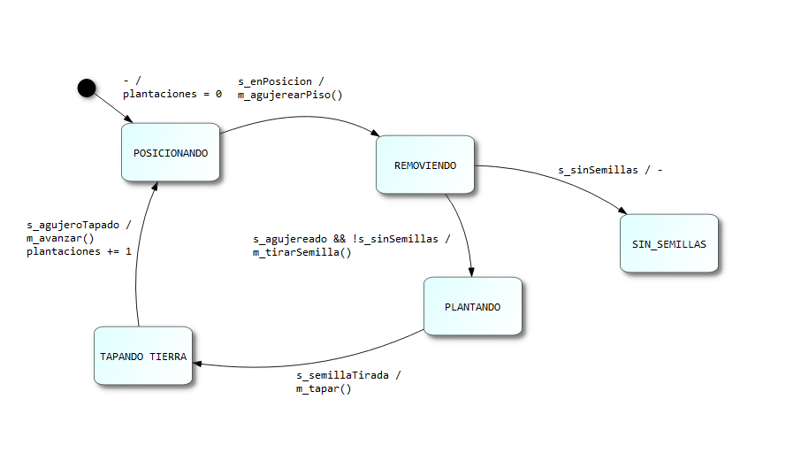

***Tabla de estados y trancisiones:***

|  |  |  |  |
| --- | --- | --- | --- |
| **Estado actual** | **Estado futuro** | **Eventos** | **Acciones** |
| - | POSICIONANDO | (reset) | plantaciones = 0 |
| TAPANDO TIERRA | POSICIONANDO | s_agujeroTapado | m_avanzar(),plantaciones += 1 |
| POSICIONANDO | REMOVIENDO | s_enPosicion | m_agujerearPiso() |
| REMOVIENDO | PLANTANDO | s_agujereado && !s_sinSemillas | m_tirarSemilla() |
| REMOVIENDO | SIN_SEMILLAS | s_sinSemillas | - |
| PLANTANDO | TAPANDO TIERRA | s_semillaTirada | m_tapar() |

***MdE3***

***Diagrama de estados:***

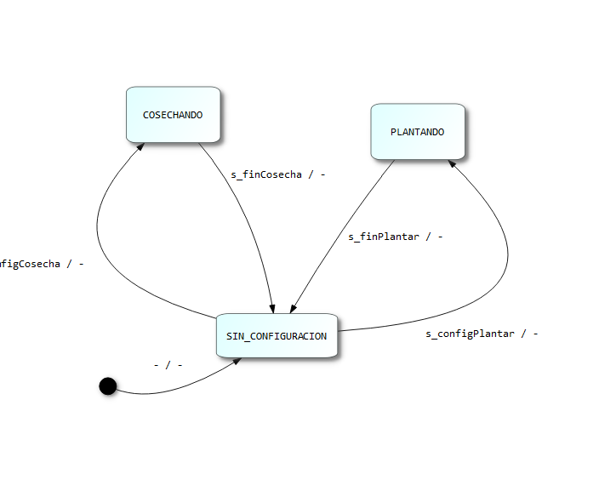

***Tabla de estados y trancisiones:***

|  |  |  |  |
| --- | --- | --- | --- |
| **Estado actual** | **Estado futuro** | **Eventos** | **Acciones** |
| - | SIN_CONFIGURACION | (reset) |  |
| COSECHANDO | SIN_CONFIGURACION | s_finCosecha | - |
| PLANTANDO | SIN_CONFIGURACION | s_finPlantar | - |
| SIN_CONFIGURACION | COSECHANDO | s_configCosecha | - |
| SIN_CONFIGURACION | PLANTANDO | s_configPlantar | - |

***MdE4***

***Diagrama de estados:***

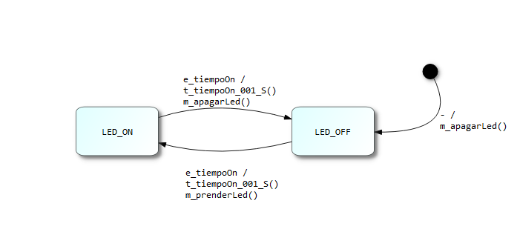

***Tabla de estados y trancisiones:***

|  |  |  |  |
| --- | --- | --- | --- |
| **Estado actual** | **Estado futuro** | **Eventos** | **Acciones** |
| - | LED_OFF | (reset) | m_apagarLed() |
| LED_ON | LED_OFF | e_tiempoOn | t_tiempoOn_001_S(),m_apagarLed() |
| LED_OFF | LED_ON | e_tiempoOn | t_tiempoOn_001_S(),m_prenderLed() |